Apache spark into example

* Masukan perintah spark-shell

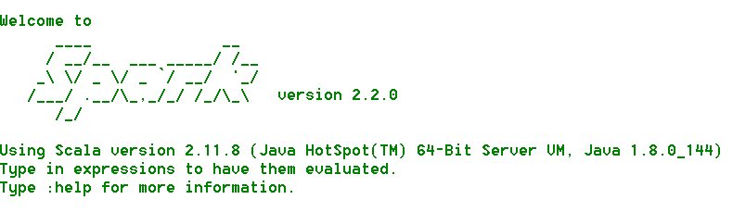

* Membuat textfile.first

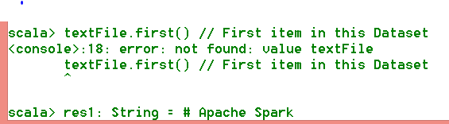

Dari gambar di atas merupakan perintah untuk mengambil nilai dari dataset secara langsung.dengan mengambil beberapa perintah,atau mengubah dataset untuk mendapatkan yang baru.

* Membuat variabel linewithspark

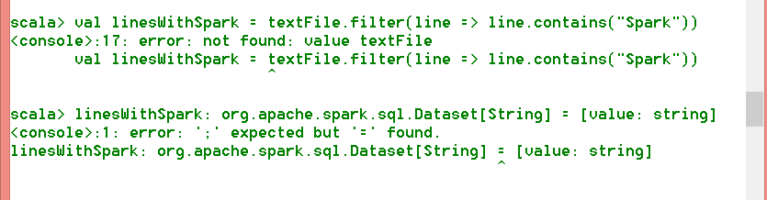

Perintah di atas digunakan mengubah dataset yang lama menjadi yang baru dengan mengumpulkan item-item di dalam file itu sendiri.

* Membuat textfile penyaringan

